柔宇科技招聘简章
——我们不预测未来,我们创造未来
柔宇科技有限公司（Royole Corporation）是全球柔性显示、柔性传感、虚拟现实显示及相关智能设备的领航者，专注于下一代人机交互技术（新型显示与传感）及其相关电子产品的研究、开发、生产及销售。
柔宇科技于2012年在美国硅谷、中国深圳及香港同步创立，并先后获得包括IDG 资本、中信资本、基石资本、深圳市创新投资集团、松禾资本、源政投资、富汇创投、Alpha Wealth、Warmsun Holding Group、Jack and Fischer Investment、美国骑士资本、前海母基金等一批国内外知名风险投资机构和投资人数亿美元的共同投资，公司创立四年市值突破30亿美金，成为全球成长最快的独角兽科技创业公司之一，深圳柔宇显示技术有限公司是柔宇科技全资子公司，主要经营范围为类6代彩色超薄柔性OLED显示器件的研发、生产与销售。
【招聘职位】
部门 | 需求岗位 | 需求人数 | 任职要求
制造中心 | 技术员 | 100 | 专业要求：机电、自动化、机械类等相关专业  任职要求：品行端正，无不良嗜好，心态积极向上，肯学习，有上进心，吃苦耐劳，能接受无尘服工作环境，能接受轮班  主要工作内容：机台状态切换，异常片处理，站点生产作业
自动化（FA） | 设备技术员 | 20 | 专业要求：电气自动化、机电、数控加工类等相关专业  任职要求：品行端正，无不良嗜好，有上进心，学习能力佳，懂CAD等基本绘图软件，能接受轮班  主要工作内容：负责自动化设备的维护、改造、调试及生产部门生产设备的技术支持及管理工作，负责各类工装治具设计、安装、调试
整合部（INT） | 技术员 | 10 | 专业要求：理工科、电子、机械类等相关专业  任职要求：品行端正，无不良嗜好，有上进心，学习能力佳，能接受轮班  主要工作内容：协助对新产品导入的掌控，协助生产异常，提高良率，值班跟线，产品异常解析
供应链中心 | 仓管管理员 | 20 | 专业要求：物流管理、数学、电子商务类等相关专业  任职要求：逻辑思维佳，理论知识扎实，工作责任心强，能接受轮班  主要工作内容：信息系统数据的录入、填写和传递，相关单证、报表的整理和归档，定期与仓库核对数据并实地盘点，检查监督出、入库手续
供应链中心 | 电算员 | 10 | 专业要求：电子商务、会计、计算机类等相关专业  任职要求：沟通协调能力强，稳定性佳，学习能力强  主要工作内容：仓库的账务处理，数据分析，货物出入库数目清点统计
品质中心 | 品质技术员 | 20 | 专业要求：机电类、检测类等相关专业  任职要求：良好的产品品质意识,工作细心,有原则，学习能力佳，能接受轮班  主要工作内容：负责为来料检查/线上检查/成品检查提供相应的标准和方法，对产品进行检查，以确保产品合格；组织记录、报告、标识、评审跟进处理不良品，以防止不良品的非预期使用
厂务中心 | 助理工程师 | 10 | 需求部门：电力/水汽化/工安/空调/基建  专业要求：机械自动化、机电一体化、化学、环境工程、安全工程等相关专业  任职要求：沟通能力良好，学习能力佳，有责任心，能接受轮班  主要工作内容：前期参与建设及设备导入，后期设备保养及应变中心值班，监控安全设施运行状况
/ | 储备干部 | 50 | 1.能吃苦耐劳，有上进心，担任过班级干部者优先  2.品行端正，成绩良好，理论知识扎实，无不良嗜好，生活健康，积极向上。
total |  | 240

【薪酬福利】
我们提供行业内有竞争力的薪酬架构：
底薪+加班费+岗位工资+绩效工资+夜班津贴+餐费补贴+社会保险+住房公积金+住宿(空调、热水等)+带薪年假+班车
Ø 完善的福利保障体系
1、伙食补贴350元/月，购买社会保险和住房公积金；
2、年终奖及其他个人或团队专项奖励；
3、员工生日会、节假日礼券、结婚生子礼金、高温补贴，活动经费等；
4、免费宿舍，配有空调、独立卫生间、热水器；
5、享有职业技能提升、职业规划、心理健康、管理技能等专项培训及公开、公平、公正的内部晋升平台；
【培训及发展】
培训：新员工入职培训、专业技术培训、设备基础知识培训、安全培训等丰富的培训课程
员工晋升：公司处于高速发展，员工晋升通道宽广，只要有梦想肯努力，每位员工都享有晋升机会
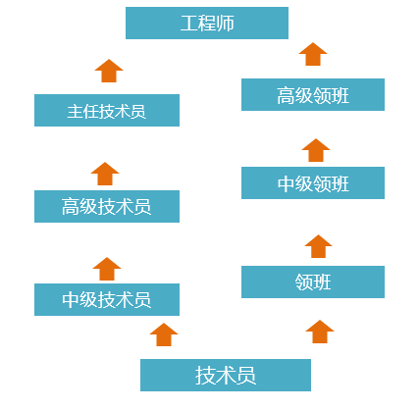

【应聘流程】
宣讲 → 投递简历 → 面试 → 发出Offer
公司地址（基地）：深圳市龙岗区坪地街道龙腾路与教育北路交叉口
联系方式： 方先生0755/32900037 邮箱：defa@royole.com
公司官网：www.royole.com

柔宇科技期待与有梦想者共创未来！

公司地址（基地）：深圳市龙岗区坪地街道高桥社区龙腾路与教育北路交叉路口

【联系方式】
公司官网：www.royole.com
邮箱：defa@royole.com
座机：0755-32900037

核心价值观：
正直诚信(Integrity)
勇于创新(Creativity)
敬业尽责(Responsibility)

